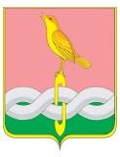
ПОСТАНОВЛЕНИЕ
А д м и н и с т р а ц и и С о б и н с к о г о р а й о н а

18.10.2022 № 1259

О внесении изменений в постановление администрации Собинского района от 30.09.2022 № 1146 «Об организации горячего питания обучающихся муниципальных общеобразовательных организаций Собинского района»

В соответствии с постановлением администрации района от 01.06.2021 №579 «Об утверждении Положений об организации питания обучающихся в муниципальных образовательных организациях Собинского района», в целях обеспечения социальной гарантии прав детей на получение горячего питания в муниципальных общеобразовательных учреждениях, руководствуясь ст. 34.2 Устава района, администрация района постановляет:

- Внести изменение в постановление администрации Собинского района от 30.09.2022 № 1146 «Об организации горячего питания обучающихся муниципальных общеобразовательных организаций Собинского района», изложив пункт 4.2. постановления в следующей редакции:
«4.2. учащихся муниципальных общеобразовательных организаций Собинского района из семей граждан Российской Федерации, призванных на военную службу по мобилизации в рамках Указа Президента РФ от 21.09.2022 №647 «Об объявлении частичной мобилизации в Российской Федерации», из семей граждан, заключивших контракт о военной службе или добровольном содействии ВС РФ с целью выполнения задач в ходе специальной военной операции, с даты обращения и до увольнения мобилизованных граждан с военной службы. Основанием для организации бесплатных обедов для обучающихся, относящихся к указанным категориям, является предоставление справки из военного комиссариата. В случае гибели военнослужащего, бесплатные обеды обучающимся указанных категорий предоставляются на весь период их обучения в образовательной организации.»
2. Контроль за исполнением настоящего постановления возложить на заместителя главы администрации по социальным вопросам.
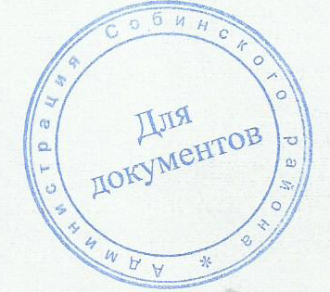
3. Настоящее постановление вступает в силу с даты подписания и подлежит официальному опубликованию в газете «Доверие».

Глава администрации А.В. Разов

